
UFPI - UNIVERSIDADE FEDERAL DO PIAUÍ
DEPARTAMENTO DE COMPUTAÇÃO / CCN
DOCENTE: Kelson Romulo Teixeira Aires
DISCIPLINA: CIRCUITOS DIGITAIS

PEDRO MARQUES DA SILVA JUNIOR
CARLOS MENESES GUIMARÃES SOUSA

Implementação em VHDL e análise Da função booleana xor utilizando apenas portas NAND

ABRIL DE 2018
TERESINA
- Objetivos

  - Transformar o circuito dado em um equivalente, utilizando apenas portas NAND.
  - Implementar tal função usando VHDL.
  - Analisar os resultados da função e fazer sua tabela verdade e seu mapa de pulsos.

- A função

A função dada foi:
Segue a transformação:
- aplicando a dupla negação na fórmula inteira
- aplicando a regra de De Morgan
- substituindo por portas NAND
- substituindo as negações por portas NAND
- Agora temos um circuito equivalente utilizando apenas portas NAND

Sua tabela verdade segue abaixo:
A | B | F
0 | 0 | 0
0 | 1 | 1
1 | 0 | 1
1 | 1 | 0
- Tabela verdade da função

- Implementação do Código

Através do software Quartus, a função foi implementada na linguagem VHDL.
O código segue abaixo:
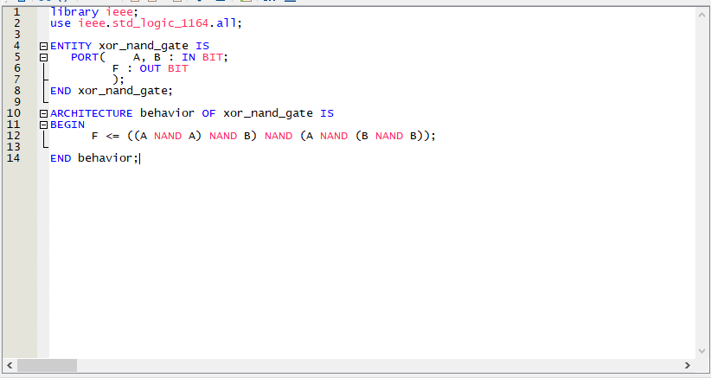

- Implementação da função em VHDL

- Conclusão

Utilizando o software ModelSim foi possível verificar que a Tabela Verdade da função é equivalente ao Mapa de Pulsos gerado pelo simulador utilizado. Sendo assim a equivalência entre a função “” e a função “” é verdadeira, sendo que na segunda podemos implementar o circuito utilizando apenas portas NAND. Seguem abaixo o Mapa de Pulsos e o projeto do circuito:
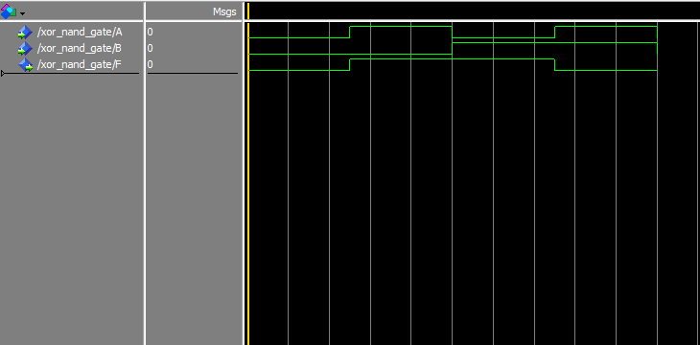

- Mapa de Pulsos

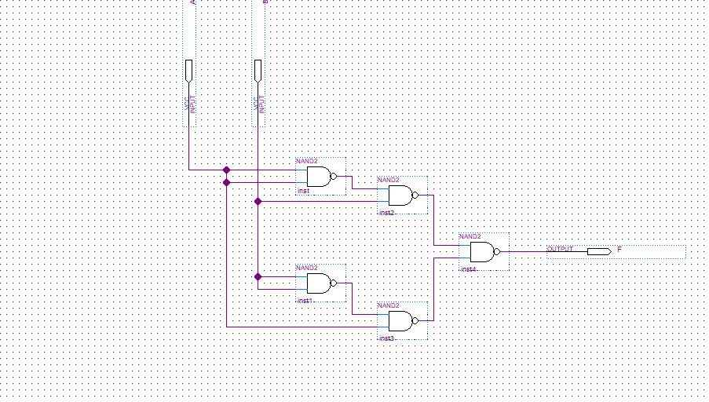

4. Circuito resultante da função

- Referências

TOCCI, Ronald. Sistemas Digitais: Princípios e Aplicações. Ed. 11. Pearson.

de la Vega, Alexandre Santos: Apostila de Teoria para Circuitos Digitais. Niterói: UFF, 2015.

